**E5429/V** *Scheda creata il 10 ottobre 2022*

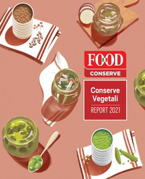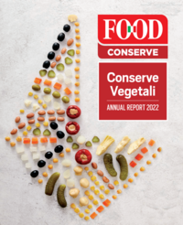

**Descrizione bibliografica**

\***Food. Report conserve vegetali**. - Febbraio 2021- . - Parma : Food, 2021- . - volumi : ill. ; 29 cm. ((Annuale. - Supplemento al n. di febbraio di Food. - BVE0892105

Variante del titolo: *Food. Conserve vegetali

Supplemento a: *Food [E5429]

Soggetti: Conserve vegetali - Marketing – Periodici